Неофициальный перевод
Оборотная сторона французского многократного разрешения на перевозку грузов.
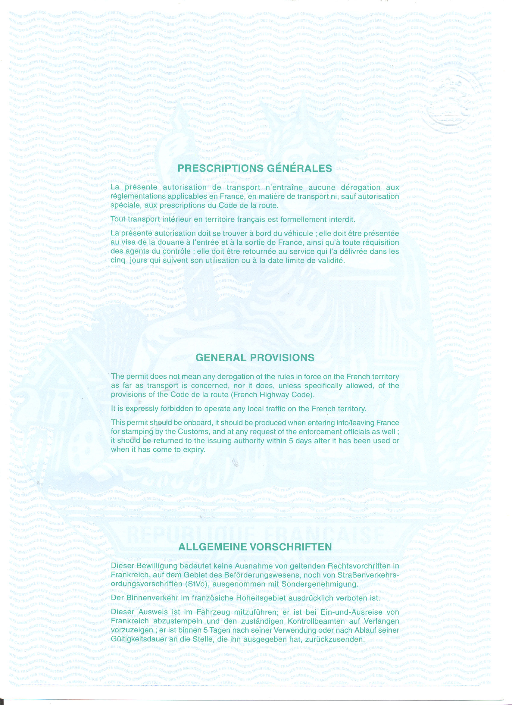
ОБЩИЕ ПРЕДПИСАНИЯ
Данное разрешение не означает каких-либо исключений из действующих во Франции правовых норм ни в области путей сообщения, ни в предписаниях регулирующих дорожное движение, если это не особое разрешение.
Внутренние перевозки на территории Франции категорически запрещены.
Это разрешение должно находиться в автомобиле; оно должно быть проштамповано при въезде и выезде в/из Франции и должно предъявляться по требованию уполномоченных контрольных служащих; оно должно быть в течение 5 дней после использования или по окончанию срока действия отослано в учреждение, которое его выдало.

